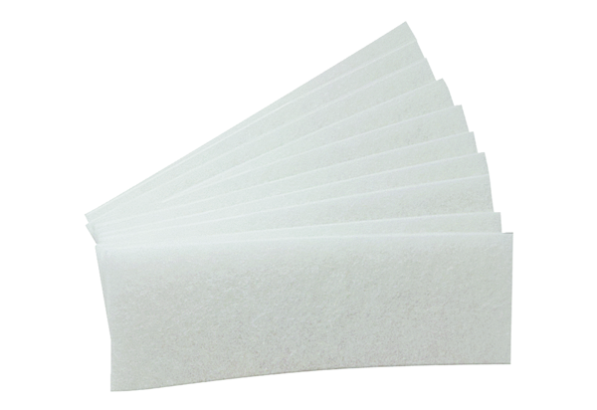Náhradní filtrační rohože WSG-EG 320/470Obsah dodávky: 10 kusůSortiment: K
Typové číslo: 0092.0562Výrobce: MAICO

